ホーチミン日本人学校
ホーチミン通信期一会

クリスマスは!?号
（1／8） No.7

あけましておめでとうございます!!
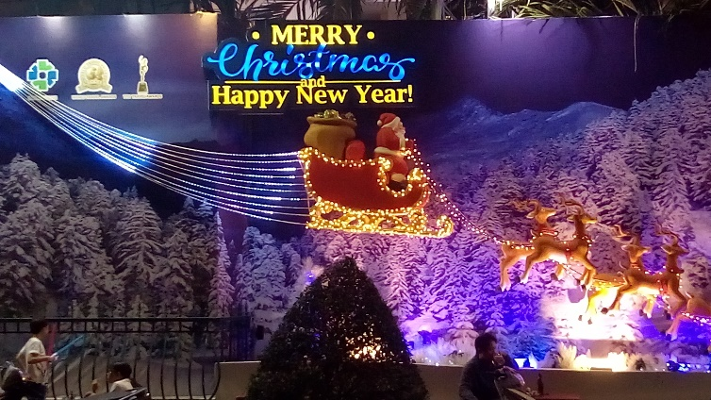
シン・チャオ（こんにちは）！
皆さん、お元気ですか。
ホーチミン通信、随分ご無沙汰しており、申し訳ありません。早いもので、1月に入りました。3年生はいよいよ受験ですね。この冬休みも入試に向けて追い込みをしたことでしょう。自分を信じ、ぜひ望む進路を勝ち取りましょう。1、2年生は次の学年に向けてのいい準備ができるように、先輩として頼りになる存在となるように、この3学期勉強や部活動等、力を尽くしてください。

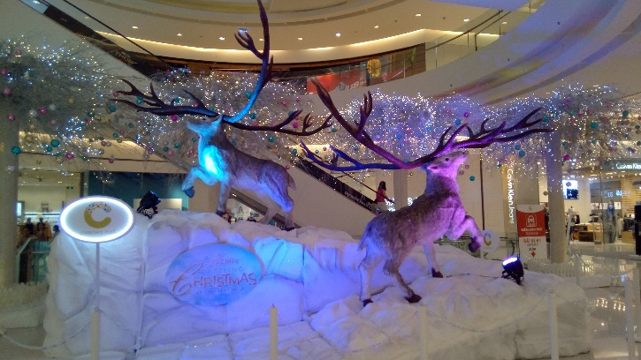
さて、冬休みが終わりましたが、冬休みのイベントといえば、日本ではクリスマスがあり、大掃除など新年を迎える準備をし、正月3が日をゆっくりするというのが常ですよね。31日には年越しそば、正月にはお雑煮やおせち料理を食べた人も多いのではないでしょうか。
こちらホーチミンではクリスマスの盛り上がりは大きかったです。早くから道路や建物などがイルミネーションで飾られたり、クリスマス関係のオブジェが出されていたりしました。南国ホーチミンであるにもかかわらず、雪のオブジェが多くの場所で見られたのは面白かったですね。本物の雪をホーチミンではみたことはないはずなのに…。
クリスマスといえば、チキンとクリスマスケーキ？チキンの丸焼きは年中、路上や店で売っています。ニワトリに限らず、ブタやヤギなども丸焼きにされますが、ブタやヤギを丸一匹買う人はみたことありません…。ということで、この日に合わせてチキンを買っているという感じはあまりしません。クリスマスケーキは確かにこの日に合わせて売っています。コンビニ等で注文販売をしていましたし、パン屋やケーキ屋でもブッシュドノエルなど、クリスマスケーキが売られていました。ただ、こちらは暑いのでいたまないように、クリームは生クリームではなく、バタークリームです。

そして正月は、1月1日は休みでしたが、2日からは平常通りです。今年は30・31日が土日であったため、3連休となりましたが、本来は1日のみが休みです。西暦の休みは少し寂しい感じがしますが、ベトナムには旧暦の正月を盛大に祝う習慣があります。ベトナムは中国文化の影響が強いため、旧暦を使っての行事が多く、旧暦の正月（2月頃）は1週間くらい休みとなります。今年は2月15日がテト晦日、16日～18日がテト、19・20日が振替休日となり、7日間がホリデーとなっています。これに伴い、学校等はテトを含む期間を長期休業日としてあてているところが多く、日本人学校も今年は15日～25日の11日間が休みです。
テト休暇は都市に働きに来ている人が地方へ帰ったり、旅行に出かけたりとゆったりとするため、商店は休業、道路も閑散とするそうです。今ホーチミンは、テトに向けての準備が始まっています。これからどのような盛り上がりをするのか楽しみです。
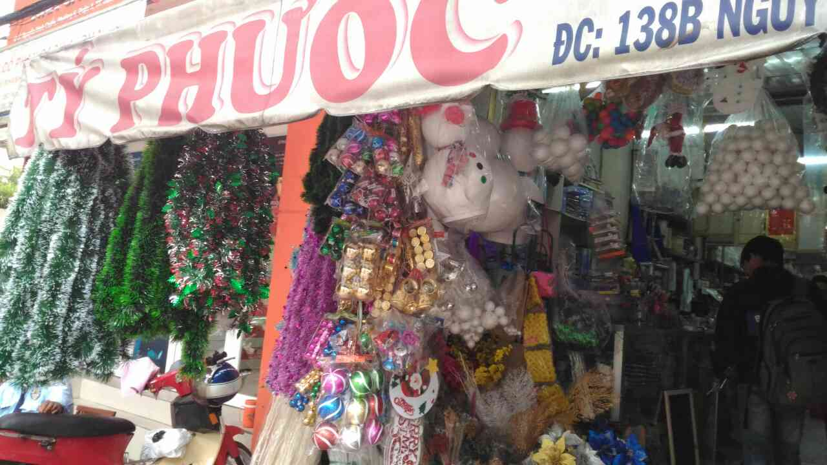
店頭で売られているクリスマスグッズ。クリスマスツリーを飾る丸い球やモールなど、また雪だるまの置物などが売られています。
この店は本来文房具屋なのですが、行事に合わせて関連グッズが販売されます。今はお祝いの提灯や赤や黄色の梅などの造花といったテトに関わるグッズが売られています。

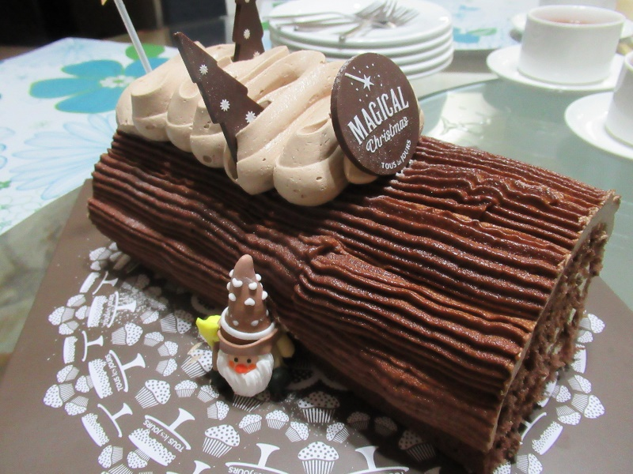
クリスマスケーキの定番、ブッシュドノエル。丸太を意識した、フランスの伝統的なクリスマスケーキです。フランス語で「ブッシュ」は木や丸太、「ノエル」はクリスマスを意味します。もちろん、ブッシュドノエル以外にも、ホールケーキはたくさん売られています。
洋菓子屋さんをはじめ、パン屋でも売られています。外国のパン屋さんはいろんな洋菓子が売られていますね。

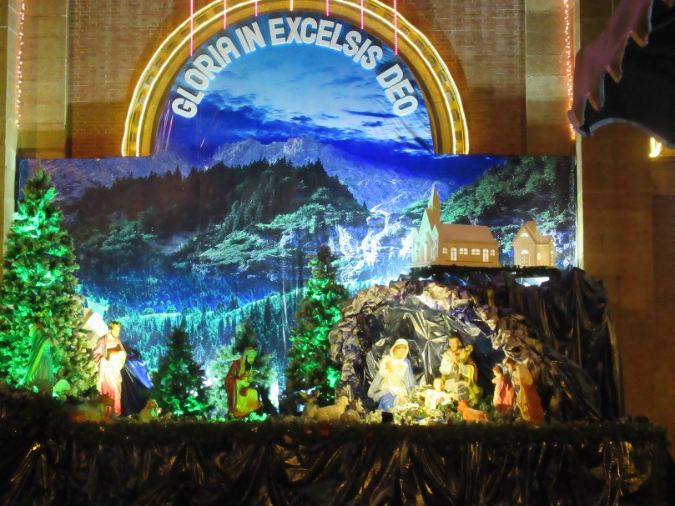
日本のクリスマスではあまりみられな、イエス・キリストの生誕場面の模型。石田先生に教えてもらいましたが、「プレゼピオ」というそうです。
なぜか、この「プレゼピオ」が町中に結構見られました。教会のみえるところだけでなく、居酒屋やショッピングセンターなどにもありました。ベトナムはキリスト教徒よりも仏教徒のほうが多いはずなのですが…。日本と同じく、イベントを盛り上がろうと宗教を超えた行事なのかもしれません。

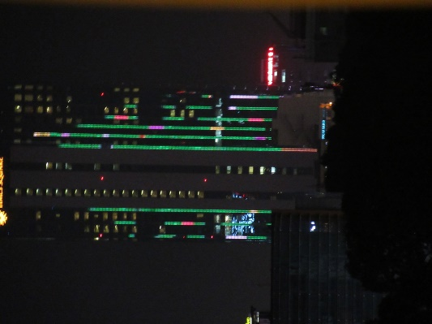
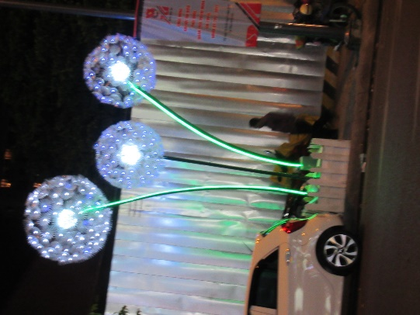
ビルもライトアップされています。このビルでは、普段から色とりどりのライトアップがなされていますが、クリスマス前はクリスマスバージョンということで、コミカルに動くクリスマスツリーが写し出されていました。
道路も様々なイルミネーションがなされ、街全体でイベントを楽しんでいる感じです。

